2015 - 2016 EĞİTİM ÖĞRETİM YILI YUKARI HEREKE ORTAOKULU
7.SINIF MATEMATİK DERSİ 1.DÖNEM 1.YAZILI SINAVI
ADI: SOYAD: ALDIĞI PUAN:
- (-2)+(-4) işleminin sonucu kaçtır? (2p) | - x+(+8)=0 ise x kaçtır? (2p)
- (+21)+(-9) işleminin sonucu kaçtır? (3p) | - (-4) ve (+4) arasındaki tam sayıların toplamı kaçtır ? (3p)
5.Aşağıdaki boşluklarını doldurunuz. (5p)
Tam sayılar kümesi………………..harfi ile gösterilir.
- …………….çarpma işleminde yutan elemandır.
İki negatif tam sayının çarpımı……………….bir tam sayıya eşittir.
- Bir sayının sıfırıncı kuvveti……………………….eşittir.
- Negatif tam sayıların çift kuvvetleri………………. , tek kuvvetleri …………………. bir tamsayıya eşittir.
- Rasyonel sayılar kümesi ………………………harfi ile gösterilir.
6 .(-10) ve (+9) arasında kaç tane tam sayı vardır? (5p) | 7. Vanda sıcaklık +8 $℃$ iken, 10 gün içinde sıcaklık  -12$℃$ ye düşüyor. Buna göre sıcaklık günde ortalama kaç derece düşmüştür? (10p)
8.Aşağıda verilen üslü sayıların değerlerini yazınız (5p)  $${ \left(-3\right)}^{4}=$$  $${ (-2)}^{5}=$$  $${ -7}^{2}=$$  ${ \left(2015\right)}^{0}=$  ${(-7)}^{2}=$ | 9.Aşagıdaki işlemin sonucu kaçtır?(5p)  (-5).(-555+155).(-5+5)=
10. (+3)-$2^{4}$.$3^{1}$+ (-42)= işleminin sonucu kaçtır?(8p) | 11. a=(-2) ise $\frac{3.a^{2}}{-a}$ ifadesi kaça eşittir? (10p)
12.Aşağıdakilerden hangisi rasyonel sayı değildir? (5p)  A)2 B)$\frac{0}{-2}$ C)$\frac{3}{0}$ D)$\frac{-4}{-5}$ | 13. $\frac{4}{9}$ rasyonel sayısını devirli ondalık sayı olarak yazınız.(6p)
14.Aşağıdaki rasyonel sayılardan hangisi en büyüktür?(5p)  A)- $\frac{1}{2}$ B) - $\frac{2}{3}$ C) - $\frac{3}{2}$ D)-1 | 15.Aşağıdaki rasyonel sayıları ondalık sayı olarak yazınız. (6p) $\frac{5}{2}$ =……………..  - $\frac{12}{5}$ =..................
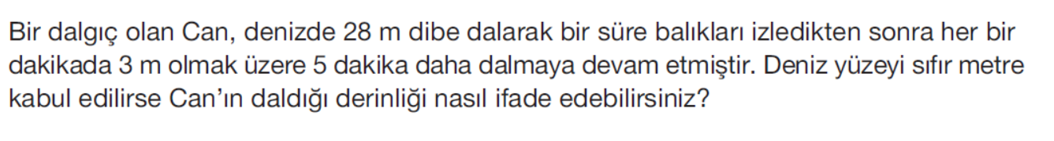
16.(8p)

Yanda verilen işlemleri yaparak boş olan baloncukları doldurunuz.(12p)
BAŞARILAR
SEÇİL RAMA KÖSE
09.11.2015
17.
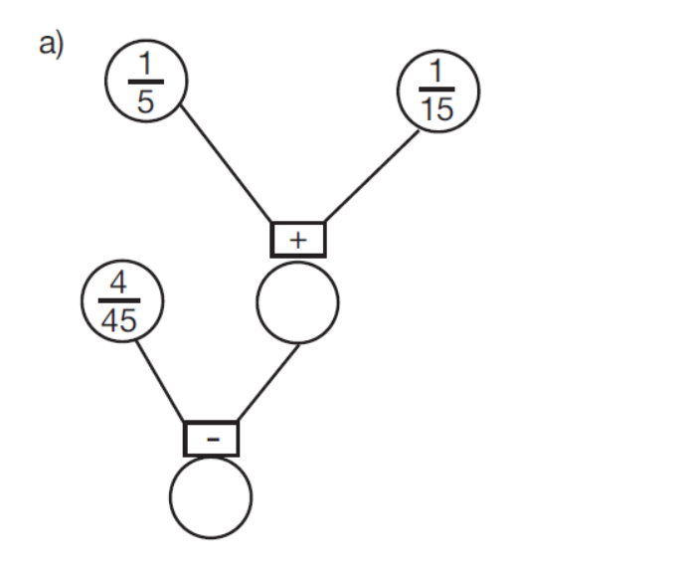
Başarılar dilerim... www.ragipsahin.com.tr

